Le "Notre Père" en langues sémitiques

Le « Notre Père » en araméen | Le « Notre Père » en hébreu
Aboun dbachmayo,  net Kadash shmokh, | ~yIm;V'B;v, Wnybia'  ` ^M.vi vDEq;t.yI
titheh malkoutokh,  nehwe tsebionokh,  aykano dbashmayo of bar’o. | ^t.Wkl.m; aAbT'  ^n>Acr> hf,['yE  ` #r<a'B' !Ke ~yIm;V'b;K.
Hablan lahmo d’sounqonan yaomono, | ` ~AYh; Wnl' !Te WnQexu ~x,l, ta,
washbouklan haoubèin wahtohèin,  aïykano dof hnan shbakn  lhayobèin | WnyaeJ'x; l[; Wnl' xl;s.W  Wnx.n:a] ~G: ~yxil.ASv, ypiK.  ` Wnl' ~yaij.Axl;
wlo ta’lan Inesyouno,  elo fasolan men bisho, | !AyS'nI ydEyli WnaeybiT. la;w>  ` [r"h' !mi WnceL.x; ~ai yKi
metoul dilokhi malkoutho wou haïlo wou teshbohto l’olam olmin. Amin. | tr<a,p.Tih;w> hr"WbG>h; hk'l'm.M;h; ^l. yKi  ` !mea' ~ymil'A[ ymel.A[l.
 | (+ partition recueillie par Michèle de Brouwère → page 2)
Le « Notre Père » en arabe | 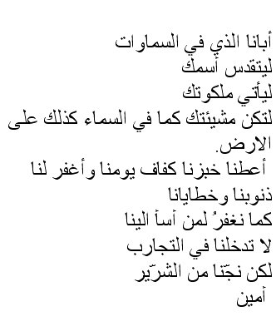
Abana L Lazi fi samawat,
Li yatakadass Ismouka,
Li ya’ti malakoutouka,
Litakon Machi’atouka,
Kama fil sama’i, kazalika a3la L ard,
A3tina khobzana, kafafa yawmina,
Wa ghfér lana zounoubana wa khatayana,
Kama nahnou nagfér
liman assa’a Ilayna,
la todkhilna fi tajareb,
Lakin najjina mina L sherrir, Amin.

Le "Notre Père" liturgique en Hébreu
(partition reprise du dossier de Michèle de Brouwère pour les sessions d'hébreu)

